**HƯỚNG DẪN GIẢI ÔN TẬP**

**(HS THAM KHẢO)**

**Bài 1:** Hãy viết công thức cấu tạo của các chất có công có công thức phân tử sau CH3Br, CH4O, CH4, C2H6, C2H5Br. Biết rằng brom có hóa trị I.

**Giải:**

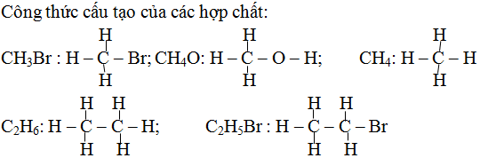

**Bài 2:** Hãy viết công thức cấu tạo dạng mạch vòng ứng với các công thức phân tử sau: C3H6, C4H8, C5H10.

**Giải:**

Công thức cấu tạo mạch vòng của C3H6, C4H8 và C5H10

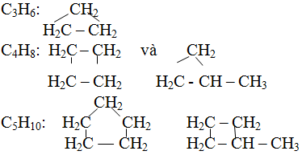

Giải bài tập Hóa học lớp 9 | Giải hóa lớp 9

**Bài 3:** Phân tử hợp chất hữu cơ A, có hai nguyên tố. Khi đốt cháy 3g chất A thu được 5,4g H2O. Hãy xác định công thức phân tử của A, biết khối lượng mol của A là 30g.

**Giải:**

Gọi CT tổng quát của hợp chất hữu cơ A, có 2 nguyên tố là CxHy

PTHH:

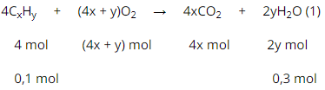

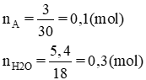

Từ PT(1) ta có tỉ lệ: Giải bài tập Hóa học lớp 9 | Giải hóa lớp 9 ⇒ y = 6.

Mặt khác: MA = 12x + y = 30

Thay y = 6 vào ta có x = 2. Vậy công thức của A là C2H6

**Bài 4**

Viết PTHH cho mỗi chuyển đổi sau (ghi rõ điều kiện phản ứng nếu có)

CaC2   C2H2  C2H4  C2H4Br2

**Giải**

1) CaC2 + 2H2O → C2H2 + Ca(OH)2

2) C2H2 + H2  C2H4

3) C2H4 + Br2  → C2H4Br2

**Bài 5**:Đốt cháy 4,48 lít khí Etylen trong không khí.

a)Viết phương trình phản ứng xảy ra?

b)Tính thể tích cacbon đioxit tạo thành? (Các thể tích khí đo ở điều kiện chuẩn).

**Giải**

a) Số mol Etylen (đktc) 

-PTPƯ: C2H4  + 3O2  2CO2 + 2H2O

1mol 2 mol

0,2mol x mol

b) Số mol CO2 tham gia phản ứng: x = 0,4mol

→ VCO2 = 0,4 . 22,4 = 8,96 lít

**Bài 6**: Đốt cháy 42 ml hổn hợp khí CH4 và C2H2 cần dùng 100,8 ml khí oxi.

a) Viết phương trình phản ứng xảy ra?

b) Tính phần trăm thể tích của mổi khí trong hổn hợp. (Các thể tích khí đo ở cùng điều kiện nhiệt độ và áp suất)

**Giải**

CH4 + 2O2  CO2 + 2H2O

x ml 2xml

2C2H2 + 5O2  4CO2 + 2H2O

2ml 5ml

yml  y ml

Ta có:

$\left\{\begin{aligned}x+y=42 \\ 2x + 2,5y = 100,8\end{aligned}\right.$

→ x = 8,4ml; y= 33,6ml

%VCH4 = 20% ; %V C2H2 = 80%

**Bài 7:** Đốt cháy hoàn toàn 11,2 lít khí metan (đktc). Hãy tính thể tích khí oxi cần dùng và thể tích khí cacbonic tạo thành. Biết thể tích các khí đo ở đktc.

**Giải:**

Giải bài tập Hóa học lớp 9 | Giải hóa lớp 9

Phương trình phản ứng:

CH4 + 2O2 → CO2 + 2H2O

Theo pt: nO2 = 2. nCH4 = 2. 0,5 = 1 mol.

nCO2 = nCH4 = 0,5 mol.

VO2 = 1 x 22,4 = 22,4 lít.

VCO2 = 0,5 x 22,4 = 11,2 lít.

**Bài 8:** Có một hỗn hợp khí gồm CO2 và CH4. Hãy trình bày phương pháp hóa học để:

**a)** Thu được khí CH4.

**b)** Thu được khí CO2.

**Giải:**

Phương pháp hóa học để:

a) Thu được khí CH4:

Dẫn hồn hợp khí qua dung dịch Ca(OH)2 dư, khí CO2 bị giữ lại do phản ứng tạo ra CaCO3, khí bay ra khỏi dung dịch là CH4 có lẫn hơi nước nên dùng CaO làm khô để thu được CH4 tinh khiết

PTHH: CO2 + Ca(OH)2 → CaCO3↓ + H2O.

b) Cho CaCO3 thu được ở trên tác dụng với dung dịch HCl loãng ta sẽ thu được khí CO2. Làm lạnh ngưng tụ nước sẽ thu được CO2 tinh khiết

PTHH: CaCO3 + 2HCl → CaCl2 + CO2↑ + H2O

**Bài 9:** Hãy nêu phương pháp hóa học loại bỏ khí etilen có sẵn trong khí metan để thu được metan tinh khiết.

**Giải:**

Dẫn hỗn hợp qua dung dịch brom dư, khi đó etilen phản ứng tạo thành đibrometan là chất lỏng ở lại trong dung dịch và chỉ có metan thoát ra.

CH2 = CH2 + Br2 → Br – CH2 – CH2 – Br.

**Bài 10:** Để đốt cháy 4,48 lít khí etilen cần phải dùng:

**a)** Bao nhiêu lít oxi?

**b)** Bao nhiêu lít không khí chứa 20% thể tích oxi? Biết thể tích các khí đo ở điều kiện tiêu chuẩn.

**Giải:**

**a)** Phương trình phản ứng cháy etien:

C2H4 + 3O2 → 2CO2 + 2H2O.

Giải bài tập Hóa học lớp 9 | Giải hóa lớp 9

Theo pt nO2 = 3. nC2H4 = 0,2 x 3 = 0,6 mol.

VO2 = 0,6 x 22,4 = 13,44 lít.

**b)** Thể tích không khí = Giải bài tập Hóa học lớp 9 | Giải hóa lớp 9 = 67,2 lít.